DEL 26 AL 29 DE SEPTIEMBRE SE LLEVARÁ A CABO EL CUARTO ENCUENTRO DE ‘PASTO CAPITAL GASTRODIVERSA, LA GRANDEZA DEL SUR’
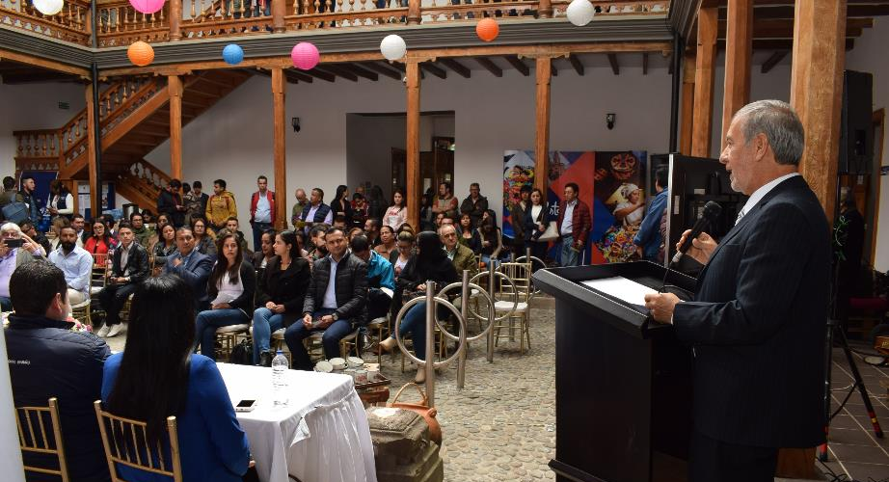
En la Casona de la Secretaría de Educación, se llevó a cabo el lanzamiento oficial del Cuarto Encuentro de Sabores Andinos ‘Pasto Capital Gastrodiversa, la grandeza del sur’. El encuentro que se realizará del 26 al 29 de septiembre tendrá como invitados especiales a México, la región caribe y los municipios de Cumbal, Sandoná, Ricaurte, Tumaco y La Unión.
El encuentro ‘Pasto Capital Gastrodiversa’, reúne a chefs y cocineros nacionales, internacionales, departamentales y locales; periodistas, influencers y comunicadores y enmarca talleres de cocina en vivo, talleres profesionales, el tercer foro ‘Cultivos, tulpa y sabores de pasto’, rutas gastronómicas, cenas especiales, cine café, stands de cocina, mercado campesino y presentaciones culturales.
El evento de lanzamiento fue presidido por el Alcalde de Pasto Pedro Vicente Obando Ordóñez, quien dijo que Pasto Capital Gastrodiversa, se ha posicionado en estos años como una feria que posiciona al Municipio como un destino turístico desde la gastronomía, fortaleciendo la economía y consolidando la identidad de la región. “Esperamos que continúen las versiones de este evento, que logra que la economía de Pasto se reactive. La invitación cordial a los ciudadanos para que estén pendientes y se vinculen apoyando a todos los que participan en este encuentro”
Durante la presentación, el Secretario de Desarrollo Económico y Competitividad, Nelson Leiton Portilla dio a conocer que para el año 2018 se reportó ingresos por más de $800 millones, participación de 90 mil asistentes, 500 asistentes a eventos académicos, 145 stands, 55 invitados nacionales e internacionales. “Lo que implica hacer esta feria, es una unión de esfuerzos para que una de las potencialidades turísticas que tiene la región, como es la gastronomía se exponga a nivel nacional e internacional”, señaló el funcionario
La cuarta versión tendrá invitados nacionales e internacionales entre los que se encuentran: Zulma Tejada y Ana González (México), Dano Naranjo (Ecuador), Ana María Vargas, Eduardo Martínez, Iván Cadena, Erin Rose, Felipe Cardozo Carmen Posada(Bogotá); Alex Nessim (Cali), María Cecilia Restrepo, Sebastián Pinzón (Cartagena), Yulián Tellez (Villavicencio), Lucas Posada (Medellín), Naty Muchavisoy (Putumayo), Andrés Mejía (Medellín), Stephanie Bonnin (Barranquilla), Meila Segura (Tumaco), Lorcy Ceballos (Bajo Mira) y Rolando Delgado (Ricaurte).
Los periodistas y comunicadores invitados, con amplia trayectoria en el campo gastronómico que realizarán el acompañamiento y cubrimiento de la programación serán: Margarita Bernal de El Tiempo; Pamela Villagra, columnista gastronómica de Gatromujeres-Colombia y Karim Ganem de la revista El Malpensante.
La programación completa puede ser consultada en la página web www.turismopasto.gov.co
Información: Secretario de Desarrollo Económico, Nelson Leiton Portilla. Celular: 3104056170
Somos constructores de paz

SUBSECRETARÍA DE CONTROL DE PASTO ESTUDIA IMPACTO DE ESTABLECIMIENTOS COMERCIALES EN EL MUNICIPIO

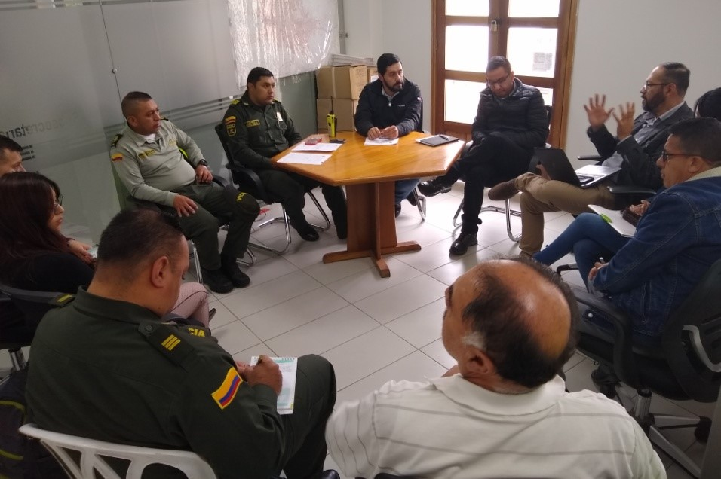
La Subsecretaría de Control, dependencia adscrita a la Secretaría de Gobierno Municipal, adelantó una reunión con el fin de evaluar el creciente número de quejas y reclamos debido al impacto generado por establecimientos comerciales de diversa índole en diferentes sectores de la ciudad.
Durante la jornada, en la cual se analizó el criterio de la “Mezcla de Usos” establecido en el Plan de Ordenamiento Territorial, funcionarios de la Subsecretaría junto con el Secretario de Planeación Municipal y en compañía de delegados de Policía Metropolitana, dieron lectura a diversas peticiones de la ciudadanía que dan cuenta del impacto negativo que generan algunos establecimientos, toda vez que generan alto impacto en la seguridad, la convivencia y el medio ambiente.
“El POT propone la mezcla de usos mixtos, lo estableció y como tal no se puede hacer nada para cambiarlo, sin embargo, desde la Administración sí se puede hacer una reglamentación para lo cual se propuso unas mesas de trabajo que adelanten un plan de reglamentación y regulación de los usos que el POT actual permite”, sostuvo Diego Hidalgo, subsecretario de Control.
Al término de la reunión se decidió retomar el estudio de un Plan de Regularización de Usos que está permitido por el Artículo 304 del Acuerdo 004 correspondiente al Plan de Ordenamiento Territorial 2015-2027 que fue anteriormente presentado al Concejo y para lo cual se acordó adelantar un trabajo interinstitucional liderado por la Alcaldía Municipal.
Se espera que al finalizar la presente Administración dicho estudio esté adelantado en buen porcentaje para que sea la próxima la encargada de terminarlo e implementarlo en el Municipio.
Información: Secretaria de Gobierno Carolina Rueda Noguera. Celular: 3137652534
Somos constructores de paz
MESA DE COORDINACIÓN Y ATENCIÓN A POBLACIÓN MIGRANTE DE VENEZUELA BRINDARÁ JORNADA DE ATENCIÓN INTERINSTITUCIONAL
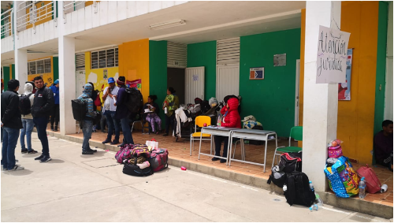
La Mesa de coordinación y atención a población migrante de Venezuela realizará el próximo 21 de septiembre, desde las 8:00 a.m. hasta las 3:00 p.m. una jornada de atención que se llevará a cabo en las instalaciones de la Institución Educativa ITSIM. Esta actividad busca, que a través de la participación de las organizaciones que integran la mesa, se presten diferentes servicios integrales como salud, recreación, educación, asistencia jurídica, entre otros.
“El objetivo es generar espacios en donde tanto la institucionalidad como la población venezolana se pueda reunir a fin de prestar un servicio claro y orientar a quienes han migrado de su país y se encuentran en nuestro municipio”, precisó la Secretaria de Gobierno Carolina Rueda Noguera.
A esta jornada se unirán las dependencias de la Alcaldía de Pasto e instituciones regionales y de cooperación internacional que hacen parte de la Mesa de coordinación y atención a población migrante de Venezuela, entre ellas las secretarías de Educación, Salud, Gobierno, Cultura, Desarrollo Económico, Instituto de Bienestar Familiar, Migración Colombia, Registraduría, Policía Nacional, Defensoría del Pueblo, Proinco y Acnur.
Esta mesa fue creada mediante el decreto 0497, con el propósito de coordinar las medidas adoptadas por el Gobierno Nacional, entidades territoriales, e instituciones gubernamentales y no gubernamentales para propender por la protección y protección de los derechos de las personas migrantes provenientes de Venezuela.
Información: Secretaria de Gobierno Carolina Rueda Noguera. Celular: 3137652534
Somos constructores de paz
A TRAVÉS DE DIFERENTES ACCIONES CULTURALES Y ECOLÓGICAS, ESTUDIANTES DE PASTO SE UNIRÁN A LA PRÓXIMA ‘HUELGA INTERNACIONAL EN DEFENSA DEL MEDIO AMBIENTE’
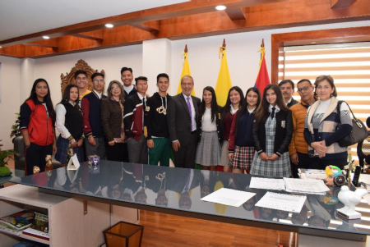
Personeros de las diferentes instituciones educativas de Pasto se reunieron con el alcalde Pedro Vicente Obando Ordóñez para dar a conocer la participación de los estudiantes en la próxima huelga internacional en defensa del medio ambiente, que se llevará cabo el 20 de septiembre. Esta jornada fue acompañada por rectores y funcionarios de la Secretaría de Educación municipal.
El mandatario local escuchó las propuestas y motivaciones de los jóvenes que desean unirse a esta manifestación a través de muestras culturales y acciones que propendan por el cuidado de los recursos del planeta tierra. “Es muy grato escuchar los argumentos de jóvenes y señoritas que tienen planteamientos brillantes encaminados a acciones positivas como la protección del medio ambiente, esto evidencia que existe un futuro grande para Pasto, porque ellos serán nuestros próximos líderes”, sostuvo el alcalde.
Los estudiantes se unirán a esta jornada pacífica que se realizará en diferentes países del mundo, con el fin de sensibilizar a la sociedad sobre el cambio climático, la contaminación y demás formas que afectan el ecosistema. “Estamos buscando que la gente tome conciencia, empiece a tener un sentido de pertenencia por el medio ambiente, porque éste depende de nosotros y se encuentra en nuestras manos. Queremos incentivar a toda la comunidad de Pasto para que se empodere de nuestros recursos naturales y los podamos proteger”, expresó Melani Sofía Taimal, presidente de Consejo estudiantil de la IEM San José Betlemitas.
Así mismo el personero de la IEM San Juan Bosco Marlon Jaramillo, precisó que esta huelga mundial, es significativa para la historia porque es convocada por la juventud para rechazar los atropellos que hoy sufre la naturaleza. Para el líder, es necesario que las nuevas generaciones sigan ejemplos como el de Greta Thunberg, activista sueca de 16 años que ha motivado un movimiento internacional de jóvenes y adolescentes que reclaman a los líderes mundiales acción para detener el cambio climático.
Durante la jornada el alcalde de Pasto invitó a los jóvenes para que el próximo 20 de septiembre, también se sumen al Pacto por la Naturaleza y al ‘Millón de Árboles para la Vida’ y de esta manera se motive la protección por el medio ambiente. “Esta propuesta es muy importante, porque a través de ella podemos motivar la protección de nuestros recursos y, al mismo tiempo, evidenciar un problema tan grande como la deforestación”, agregó David Pasos, presidente del Consejo Estudiantil de la IEM José Félix Jiménez, jornada de la tarde.
Información: Secretario de Educación José Félix Solarte. Celular: 3173651796
Somos constructores de paz

EN COMITÉ MUNICIPAL DE GARANTÍAS Y SEGUIMIENTO ELECTORAL SE ANALIZÓ SITUACIÓN DE CANDIDATOS A CORPORACIONES PÚBLICAS

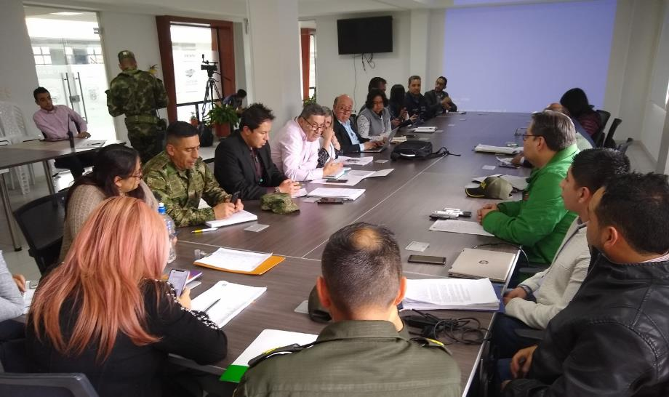
La Alcaldía de Pasto, a través de la Secretaría de Gobierno, desarrolló el quinto Comité de Garantías y Seguimiento Electoral, que tuvo como fin analizar la situación de seguridad y vulnerabilidad de los distintos candidatos que aspiran a un cargo de elección popular en las próximas elecciones del 27 de octubre. El encuentro contó con la presencia de los subsecretarios de Justicia y Seguridad y de Convivencia y Derechos Humanos, además de representantes de la Registraduría Especial de Pasto, MOE, Policía Metropolitana, Fiscalía Seccional y Personería Municipal, entre otros.
Carolina Rueda Noguera, secretaria de Gobierno del municipio, presidió el desarrollo del encuentro y explicó al inicio de este, que, ante los recientes hechos de violencia en contra de candidatos en otras zonas de país, se consideró necesario convocar al comité para analizar la situación de seguridad de los aspirantes a un cargo en las elecciones que se realizarán en el municipio.
“Según la información dada por Fiscalía seccional y la UNP ningún candidato de los que en este momento aspiran a un cargo de elección popular en el municipio está en condición de vulnerabilidad o bajo amenazas”, precisó la funcionaria. Desde el mismo comité surgió el compromiso de socializar con los distintos partidos y movimiento políticos, así como con grupos representativos sociales, la resolución 1289 del 15 de agosto de 2019 que establece la ruta de atención dispuesta en caso de presentarse algún caso que ponga en riesgo la vida de un candidato/a, la cual se activa por medio del Plan Democracia establecido por la Administración Municipal desde el año 2016.
Por último, la secretaria invitó a todos aquellos candidatos que son objeto de amenazas o tienen pruebas contundentes de que su vida está en riesgo, por la condición de estar haciendo estos ejercicios electorales, a interponer la denuncia respectiva y a activar la ruta establecida en dicho plan.
Información: Secretaria de Gobierno Carolina Rueda Noguera. Celular: 3137652534
Somos constructores de paz
EXPERIENCIAS EXITOSAS FUERON PRESENTADAS EN EL ENCUENTRO REGIONAL DE EMPRENDIMIENTO
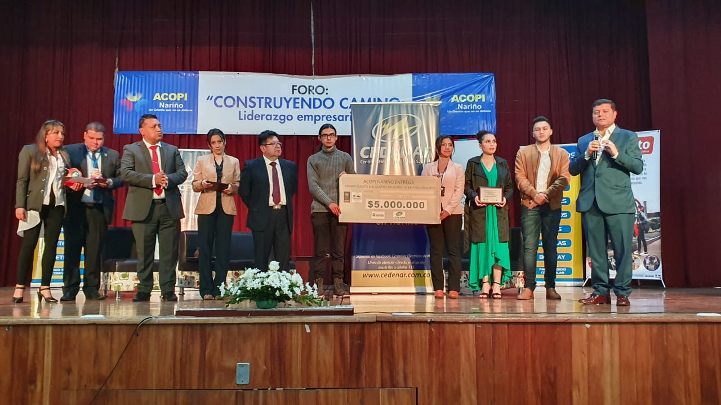
La Alcaldía de Pasto a través de la Secretaría de Desarrollo Económico y Competitividad, en el marco de la alianza estratégica con la Asociación Colombiana de Pequeñas y Medianas Empresas de Pasto, ACOPI; acompañó el Foro Construyendo Camino ‘Liderazgo Empresarial’, que reunió a las principales universidades de la región, representantes del gobierno nacional, industrias reconocidas y entes descentralizados como Empopasto y AVANTE.
En el mismo escenario, se dispuso de unos stands, donde estudiantes de universidades de Pasto e Ipiales, presentaron sus emprendimientos; los cuales fueron objeto de evaluación por parte de los asistentes al evento; y que dejó como ganadores a la Universidad Cooperativa con ‘Chontarina’ y la Universidad de Nariño con el proyecto de cromados y llantas; quienes recibieron un aporte de $5.000.000.
“Aliados con la Alcaldía de Pasto estamos ofreciéndole a la ciudadanía, la posibilidad de compartir con personajes de talla nacional e internacional; en esta oportunidad nos acompañó la Senadora Nariñense, en el Estado de Miniapolis – Estados Unidos; Patricia Torres Daza, quien presentó la ponencia ‘El papel de la mujer en la política moderna , desafíos y oportunidades comerciales en la economía global; y Juan Carlos Zuleta Acevedo, de HACEB, quien habló de los desafíos de las famiempresas en el contexto nacional e internacional”, así lo dio a conocer Andrés Mauricio Rojas, Director Ejecutivo de Acopi – seccional Nariño
El secretario de Desarrollo Económico y Competitividad, Nelson Leiton Portilla, dijo que es satisfactorio ver como las políticas que ha impulsado el Gobierno Municipal, a través del pacto por un desarrollo económico local e incluyente; da como resultados procesos que fortalecen el desarrollo de la región. “En la microferia, nos hemos encontrado con Doux shoes SAS; un emprendimiento dedicado a la producción y distribución al por mayor de zapatos personalizados; y que fueron beneficiados de la convocatoria cerrada del Fondo Emprender, financiada por la alcaldía de Pasto y el SENA y para nosotros es un gusto ver cómo estas iniciativas, van creciendo”
Información: Secretario de Desarrollo Económico, Nelson Leiton Portilla. Celular: 3104056170
Somos constructores de paz

ALCALDÍA DE PASTO INVITA A LA CIUDADANÍA A ADQUIRIR LOS PRODUCTOS DE LA CANASTA FAMILIAR EN LOS MERCADOS MÓVILES
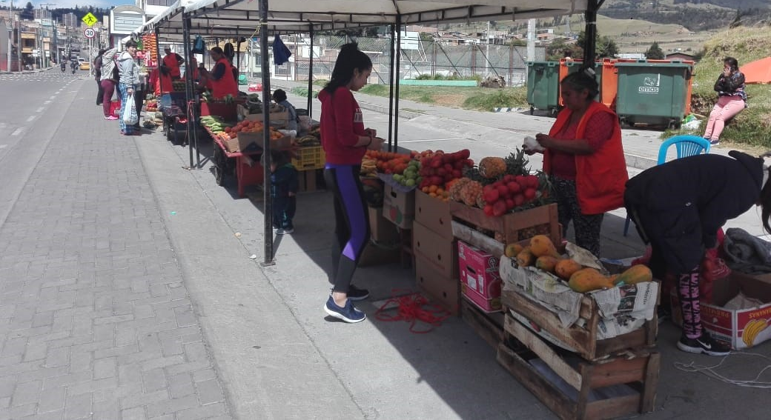
Dando cumplimiento al decreto 0064, a través del cual se implementa el plan de reubicación y/o reconversión laboral de los vendedores ambulantes del sector de carretas de tracción humana y se recupera el espacio público de Pasto; 10 beneficiarios que se acogieron a la alternativa de mercados móviles; vienen trabajando en diferentes comunas del municipio, con el acompañamiento de la Dirección Administrativa de Espacio Público.
La alternativa de mercados móviles consiste en la organización de vendedores informales del sector carretas de tracción humana, organizados bajo una figura asociativa, las cuales rotaran por diferentes comunas y corregimientos del municipio de Pasto de acuerdo a un cronograma, un horario y unas zonas estratégicas para su ubicación. El mercado móvil no podrá exceder los 60 cupos y solo podrán formar parte de estos, las personas aptas y beneficiarias de las alternativas de reubicación y reconversión laboral.
Atenderán de lunes a sábado de 8:00 de la mañana a 4:00 de la tarde, en los siguientes sectores:
Lunes: Barrio La Carolina
Martes: Barrio Nueva Aranda
Miércoles: Bahía barrio Tamasagra- Jardín Piloto
Jueves: Barrio Corazón de Jesús
Viernes: Barrio Sumatambo
Sábado: Barrio Chambú
Información: director administrativo de Espacio Público Diego Zambrano. Celular: 315 2856161.
Somos constructores de paz

ALCALDÍA DE PASTO REALIZARÁ SEMANA DE LA PARTICIPACIÓN Y CULTURA CIUDADANA DEL 30 DE SEPTIEMBRE AL 5 DE OCTUBRE
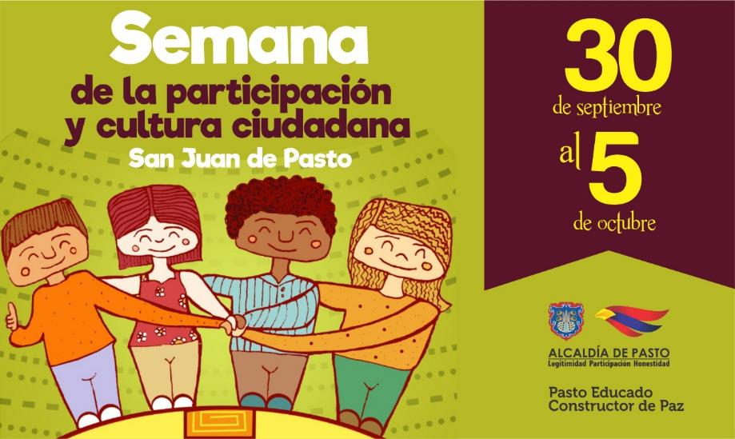
La Alcaldía de Pasto, a través de la Secretaría de Cultura, invita a la ciudadanía a la Semana de la Participación y Cultura Ciudadana, que se llevará a cabo del 30 de septiembre al 5 de octubre, con una variada programación dirigida a niños(as), jóvenes, adolescentes, adultos y adultos mayores del municipio. El evento se realiza anualmente a fin de generar procesos de intercambio de conocimientos y experiencias que permitan a la comunidad pastusa empoderarse de la participación y la cultura ciudadana, generando un impacto positivo en el espacio público, la ciudadanía, el medio ambiente.
Entre las actividades más importantes de la semana están el foro ‘La ciudad toma la palabra’, la socialización de ‘Experiencias exitosas de participación y presupuesto participativo’, ‘Encuentro Ciudadano’ en parques de la ciudad y la ‘Premiación a las mejores experiencias de participación’, se destaca además , las ‘100 acciones de cultura ciudadana en un día en Pasto’; la jornada central de este año, en la que la comunidad podrá subir un video en sus redes sociales con el hashtag #PastusoBuenaPapaChallenge, destacando una acción positiva de Cultura ciudadana desde su comunidad o institución, para que luego de una evaluación se premie los 3 mejores videos.
A la semana de la Participación y cultura ciudadana se vinculan las dependencias de la administración municipal, integrantes del Comité Municipal de Cultura Ciudadana, además de la comunidad en general, participante de los procesos en cultura ciudadana, convivencia, participación y buen trato.
DÍA / HORA | LUGAR | ACTIVIDAD
Lunes 30 de septiembre  2:00 pm a 4:00 pm | Por Pasto nos encontramos en la 27 | - “Vincúlate con Pasto, en la Semana de Participación y Cultura Ciudadana”  - Apertura  - Campaña pastuso-buena papa”  - Tertuliando por Pasto  - Gestión Ambiental Colectivo  - Intervención grupo d teatro sabios de las narices rojas  - Grupos Musicales
Martes 1 de octubre-  8:00 am a 12:00 m | Auditorio Alcaldía  Sede San Andrés | Foro: “La ciudad toma la palabra”  Ponencias:  - Red de Cultura Ciudadana IEM, Comunal y Educación Superior.  - Pueblo ROM  - Ponencia Internacional, Latacunga Ecuador procesos de cultura ciudadana  - Ponencia Internacional Ambato Ecuador  - Ponencia Política Publica de Cultura ciudadana-Secretaria de Cultura Alcaldía de Pasto
Miércoles 2 de octubre-  9:00 am a 4:00 pm | Instituciones Educativas Municipales, Secretarías y Dependencias de la Administración Municipal, Parques, Plazas y Plazoletas del Municipio, Instituciones pertenecientes al Comité Municipal de Cultura Ciudadana e Instituciones invitadas. | 100 acciones de Participación y Cultura Ciudadana:  Modalidades:  - Institucional  - Estudiantil  - Comunal  - Temas:  - Movilidad  - Seguridad  - Espacio Público  - Convivencia  - Solidaridad  - Protección animal y ambiental  - Identidad y patrimonio  - Juego limpio en el carnaval  - Día Seguro en Pasto  - Juego de identidad CORPOCARNAVAL
Jueves 3 de octubre  8:00 a.m. a 12:00 m | Auditorio PROINCO. | - Foro: “Experiencias exitosas de participación y presupuesto participativo”  - Ponencia Internacional a cargo de Rene Granda Jefe de Participación Ciudadana Tulcán Ecuador  - Ponencia desde la Agencia para la reincorporación y Normalización  - Ponencia Min. Interior Presupuesto Participativo  - Ponencia Agua y Territorio EMPOPASTO.  - Ponencia de PROINCO
Viernes 4 de octubre-  1:00 p.m. a 6:00 p.m. | Parque La Aurora. | Encuentro Ciudadano:  - Feria artesanal y gastronómica  - Concurso de disfraz para mascotas  - Presentaciones artísticas (Danza y Música)  - Premiación a las tres primeras acciones de Cultura Ciudadana  - Mándala de la participación y cultura ciudadana.  - Pasto Extremo Cancha Parque La Aurora  - Premiación a las tres mejores canciones en participación y cultura ciudadana
Sábado 12 de octubre  6:00 a 8:00 p.m. | Auditorio Cámara de Comercio | Premiación a las mejores experiencias de participación.

Información: Secretario de Cultura, José Aguirre Oliva. Celular: 3012525802
Somos constructores de paz
PRIMER FESTIVAL GASTRONÓMICO PRO-MEJORAMIENTO CAPILLA VEREDA SANTA LUCIA, CORREGIMIENTO DE EL ENCANO
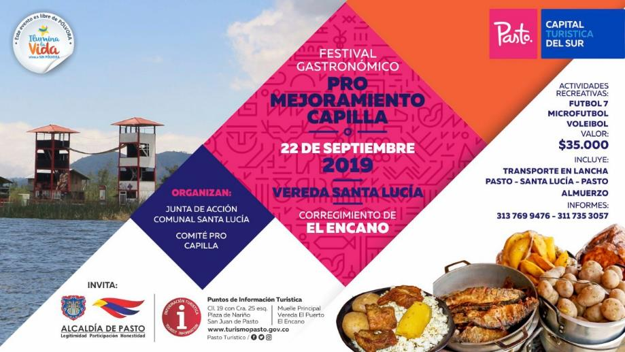
La Junta de Acción Comuna Santa Lucia en articulación con la Alcaldía de Pasto, a través de la Subsecretaría de Turismo invita a celebrar el Primer Festival Gastronómico en pro del mejoramiento Capilla de la vereda Santa Lucia, corregimiento de El Encano que se realizará el próximo 22 de septiembre.
Este evento contará con la puesta de una gran diversidad de comidas típicas para el deleite de todos sus visitantes y turistas, actividades recreativas de futbol, microfútbol y voleibol.
Las personas interesadas en participar de este evento pueden obtener más información y sus reservas a través de las líneas 313 7699476-311 7353057.
Información: Subsecretaria Turismo Amelia Yohana Basante Portillo, Celular: 317 7544066
Somos constructores paz

HASTA EL 16 DE SEPTIEMBRE SE REALIZARÁ LA CUARTA ENTREGA DE INCENTIVOS DEL PROGRAMA JÓVENES EN ACCIÓN.
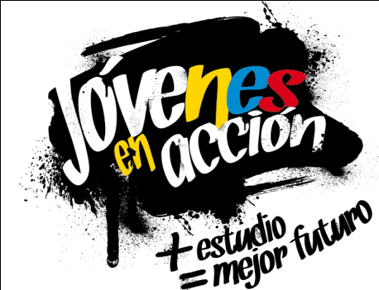

La Alcaldía de Pasto y la Secretaría de Bienestar Social a través del programa Jóvenes en Acción, informa que se está realizando la 4ta entrega de incentivos a estudiantes del Sena y Universidad de Nariño, beneficiarios del programa Jóvenes en Acción, mediante giro o cajero automático hasta el 16 de septiembre de 2019, por modalidad pico y cedula.
Los jóvenes potenciales beneficiarios al programa deben presentarse en las fechas estipuladas en los diferentes puntos de pago en horario de 8:00am a 4:00 pm.
El joven debe suministrar los siguientes datos: Documento original y código de participante asignado.
Puntos para cobrar por cajero automático las 24 horas de lunes a domingo:
MODALIDAD DAVIPLATA
Principal Pasto | Calle 17 No. 25 – 40.
Parque Bolívar Pasto | Calle 21 No. 12 – 45.
Parque Nariño Pasto | Calle 18 No. 24-11 Parque Nariño.
Metro Express Pasto | Calle 16B No. 32 – 53.
Éxito Pasto | Carrera. 22 B No. 2 - 57 Av. Panamericana.
La Riviera Pasto | Calle 21 N° 34-24.

MODALIDAD GIRO.
Punto de cobro | Dirección. | Fecha 28 agosto al 1 de septiembre | Fecha 2 septiembre
Principal Pasto | Calle 17 N° 25-40 | 1 | 2.
Pasto Norte. | Calle 20 N° 34-24 | 3 | 4,
Parque Nariño. | Calle 18 N° 24-11 | 5 | 6
Único Pasto | Calle 22 N° 6-61. | 7 | 8
Masred090 | Calle 18 N° 25-43 | 9 | 0
Mayor información la pueden obtener las instalaciones de la Secretaria de Bienestar Social – Programa Jóvenes en Acción, en horario de atención de 8:00 a 11.00 a.m. y de 2.00 a 5.00 pm - Antiguo INURBE Avenida Mijitayo. Teléfono 7244326 extensión 3012.
Información: Álvaro Zarama, Subsecretario de Promoción y Asistencia Social, celular 316577417
Somos constructores de paz

OFICINA DE COMUNICACIÓN SOCIAL
ALCALDÍA DE PASTO

